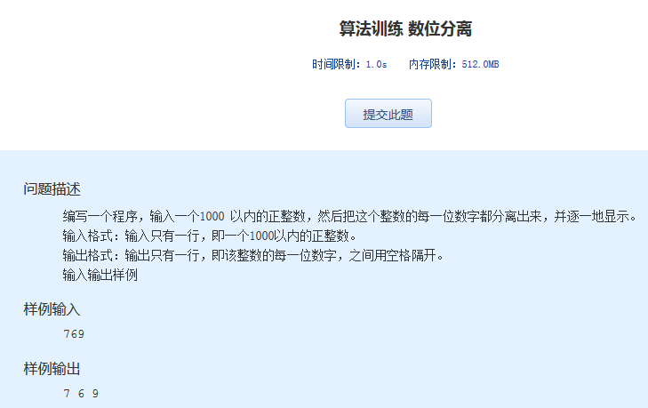 算法训练 数位分离
时间限制：1.0s 内存限制：512.0MB

问题描述
编写一个程序，输入一个1000 以内的正整数，然后把这个整数的每一位数字都分离出来，并逐一地显示。
输入格式：输入只有一行，即一个1000以内的正整数。
输出格式：输出只有一行，即该整数的每一位数字，之间用空格隔开。
输入输出样例
样例输入
769
样例输出
7 6 9

